DB TABLE

1.

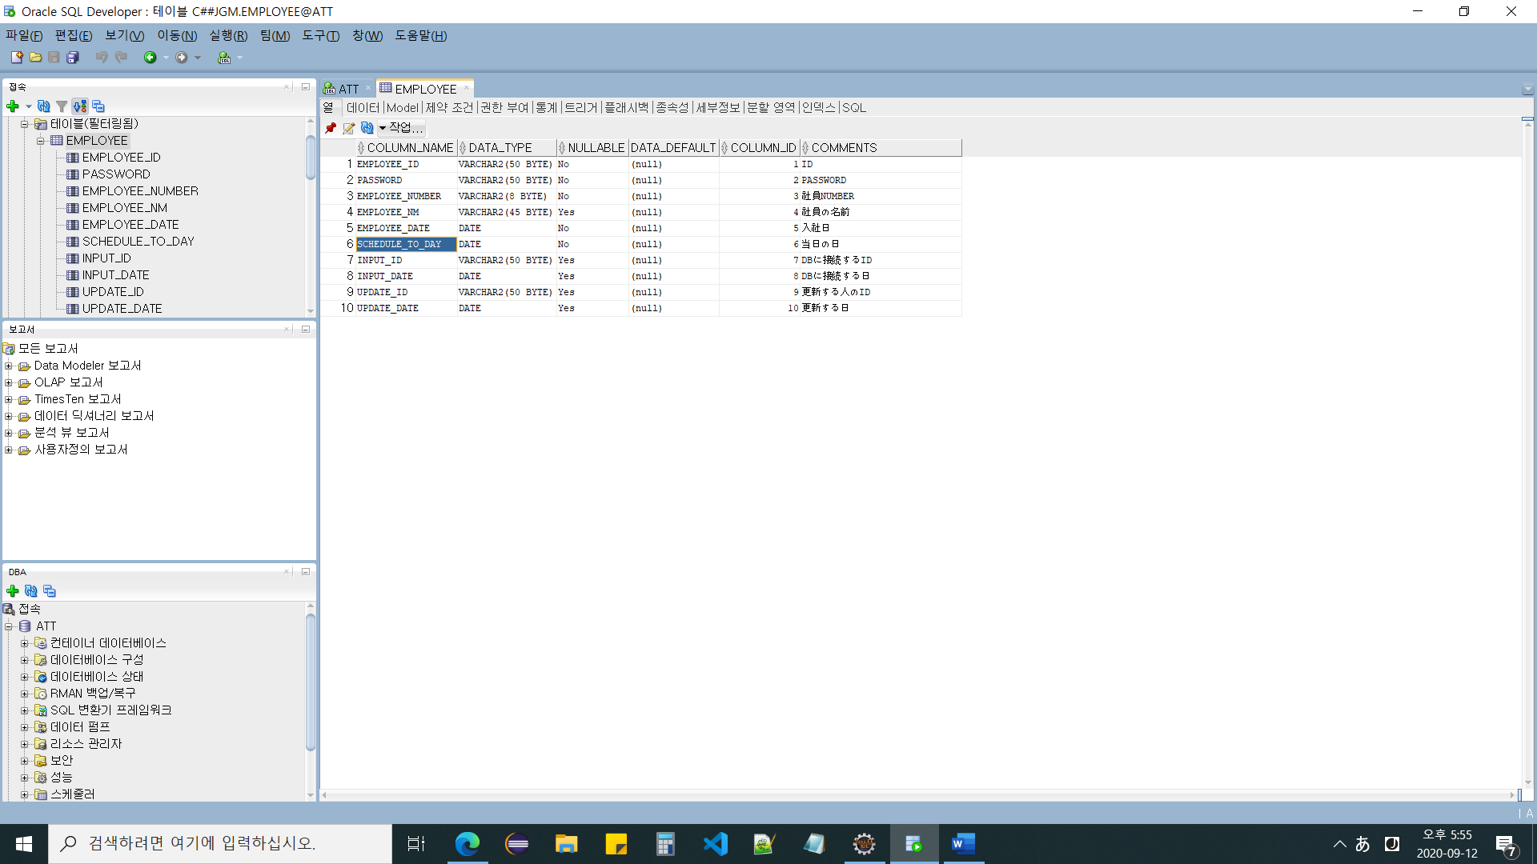

社員のデイタが入ってるテーブル

2.

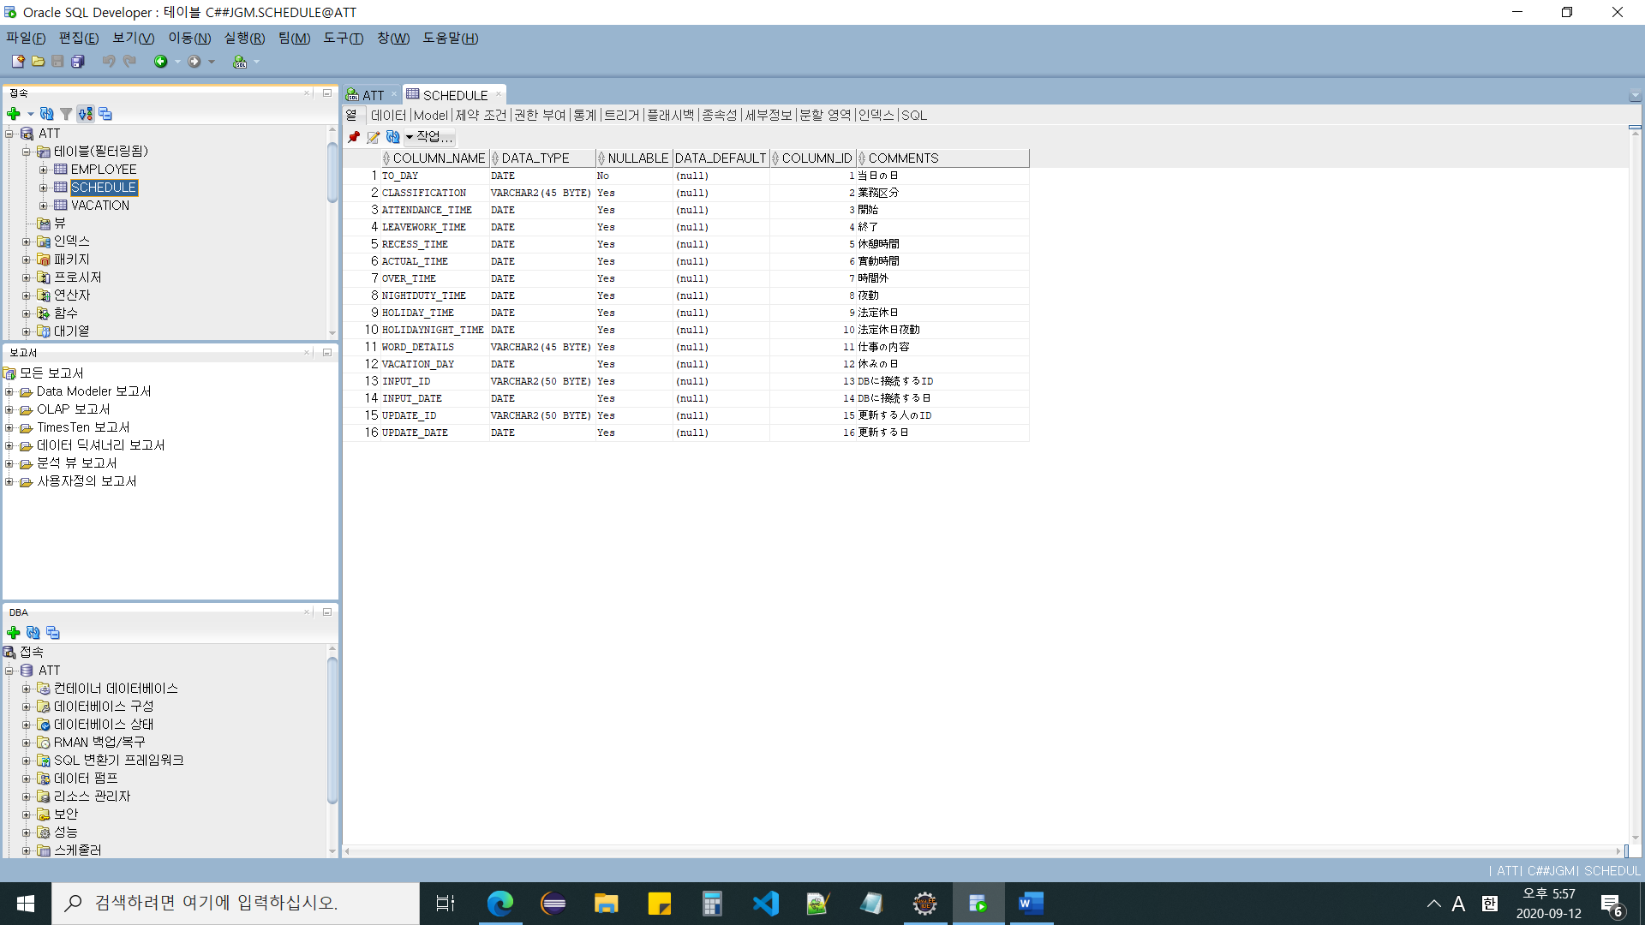

勤務表、出勤退勤時間と休暇申請などのデイタテーブル。

３．

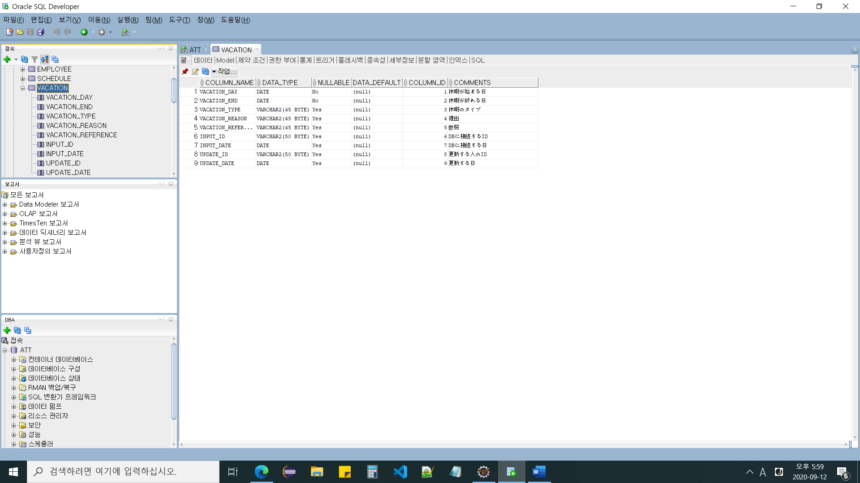

休暇についてのデータが入っているテーブル